生产实习周记

（ 1 /4 ）

专 业 信息管理与信息系统

班 级 信管131

学 号 3130560134

学 生 商兆枫

指导教师 王建仁/段刚龙/李明



2016 年 春季 学期

**生产实习第一周周记**

**1．本周实习过程与所做工作及成效**

我所在的实习地点为陕鼓动力有限公司，我们小组的项目是E-hr项目，通过这几天的学习我渐渐掌握了oracle数据库的大体安装、卸载流程，数据脚本的录入，数据信息的导入以及nc信息的部署和nc软件的运用，当然，凡事都不可能是一帆风顺的，在这期间我也遇到了许多的困难，有的时候很长时间没有办法找出问题所在，当时的心情也许只有亲身经历的人才会懂得。

总而言之，第一周的目的在于熟悉整个项目环境，对系统进行熟悉和运用，例如数据的录入等，总体来说成效不错。

**2. 问题分析与评价**

首先，我的任务是安装oracle数据库，我之前接触到的数据库为mysql和sql server 2008，对于oracle数据库对我来说是十分陌生的，也遇到了许多问题。

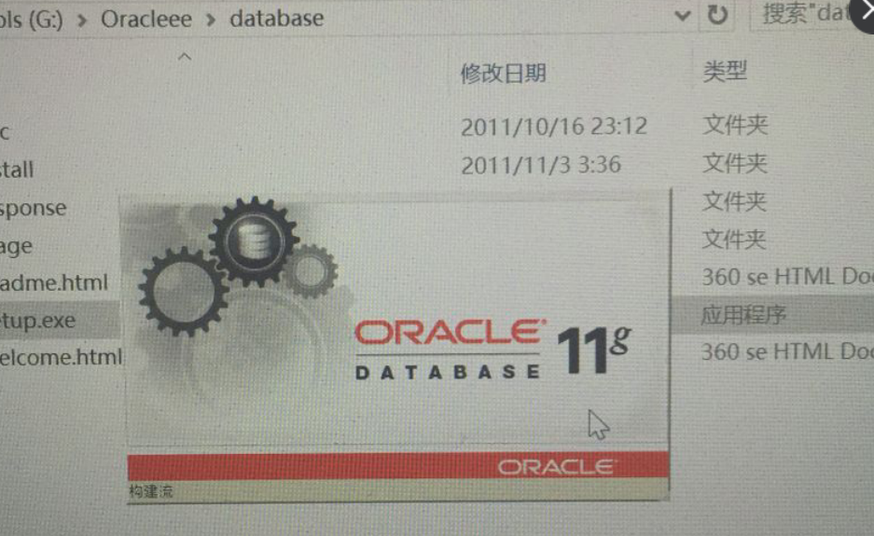

这两张图是我安装数据库时的安装界面，在安装的过程中我遇到了这样的问题，

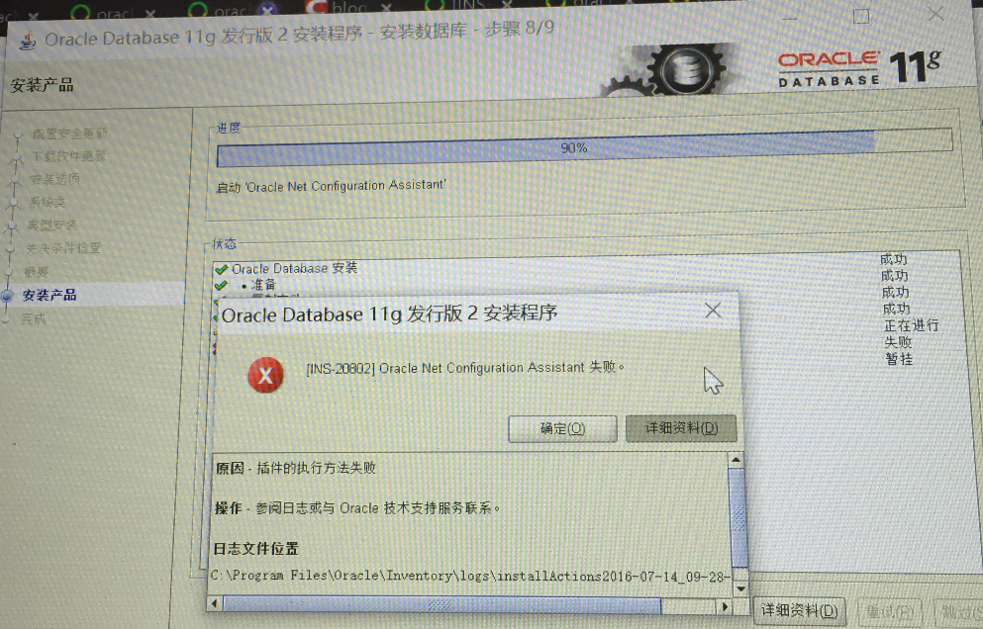

这个问题困扰了我一个上午都无法解决，最终根据网上的建议将oracle数据库卸载重新安装调试，这样才解决了问题。下面就oracle的卸载和安装总结如下：

（1）已安装的数据库卸载一定要完全，包括注册表等，这样才能保证下次安装的成功

（2）卸载完后，千万不要忘记重启计算机。

（3）如果第一次安装就出现提示一些configuration assistant配置失败这样的问题，尝试查看一下你的计算机名称是否合适，一般都是英文或者是与数字的组合，千万不要用中文名。

我认为在删除oracle数据库中比较繁琐的一步是删除注册表：

运行regedit命令，打开注册表窗口。删除注册表中与Oracle相关的内容，具体如下：

1、删除HKEY_LOCAL_MACHINE/SOFTWARE/ORACLE目录。

2、删除HKEY_LOCAL_MACHINE/SYSTEM/CurrentControlSet/Services中所有以oracle或OraWeb为开头的键。

3HKEY_LOCAL_MACHINE/SYSETM/CurrentControlSet/Services/Eventlog/application中所有以oracle开头的键。

4、删除HKEY_CLASSES_ROOT目录下所有以Ora、Oracle、Orcl或EnumOra为前缀的键。

5、删除

HKEY_CURRENT_USER/SOFTWARE/Microsoft/windows/CurrentVersion/Explorer/MenuOrder/Start Menu/Programs中所有以oracle 开头的键。

6、删除HKDY_LOCAL_MACHINE/SOFTWARE/ODBC/ODBCINST.INI中除Microsoft ODBC for Oracle注册表键以外的所有含有Oracle的键。

从中我的收获是做任何事都不要怕麻烦，不要在一开始就否定自己，任为自己不能够成功，若不去尝试，连失败的资格都没有。

**3. 实习收获**

通过这一周的学习我体会了学校与公司的不同，在学校读书时只需专心于书本之中即可，但是来到了公司，加入到项目组中去，我不仅需要全身心地投入到所需的工作中，还要时刻保持警惕，做好面对突发问题的准备，并且要善于沟通，能够明白老师的任务，这些则是在学校的学习中是无法接触到的。总而言之，第一周的学习收获满满。

**4.下一步的实习计划**

第一周的任务是熟悉整个流程，对项目的各个部分加深印象，下一周就要开始正式的调研了，我会随老师到各个部门去与部门领导进行沟通。